中国传媒大学2026年下半年自学考试

毕业论文撰写流程（北京）
一、考生须严格按照北京教育考试院要求完成本期论文申报及缴费后，方可按以下安排进行论文撰写。

二、汉语言文学专业选题方向分为“文艺学及文艺理论”方向、“语言学及应用语言学”方向。考生须在申报时确定选题方向（二选一），申报成功后不可修改。

三、考生须在2026年6月23日前使用钉钉APP，扫码或通过班级号以“本人姓名+准考证号”申请加入申报专业论文通知群（班级号入群方法：打开钉钉app，前往「通讯录」-「加入团队」-「加学校/班级」通过班级号查找入班），校自考办于6月24日统一审核。（未实名、专业不符、未申报、未到准入时间，均无法入群）

专业 | 班级号 | 二维码
动画 | ABHY7718 | 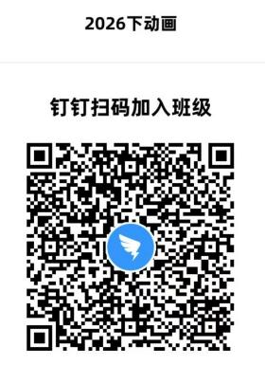
广播电视编导 | PIVW6784 | 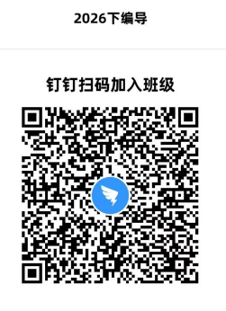
播音与主持 | RBBH1229 | 
汉语言文学专业  （文艺学及文艺理论） | DIUI9566 | 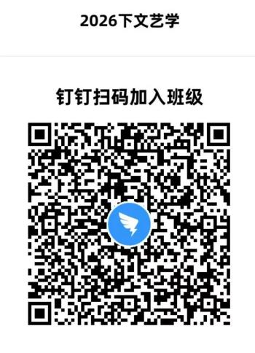
汉语言文学专业  （语言学及应用语言学） | EHBK1516 | 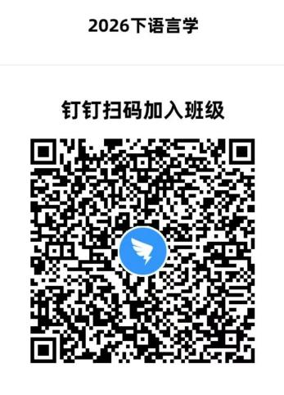
数字媒体艺术 | MJVQ9464 | 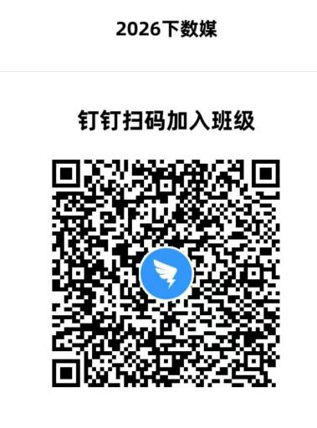
公共关系学 | UTII4444 | 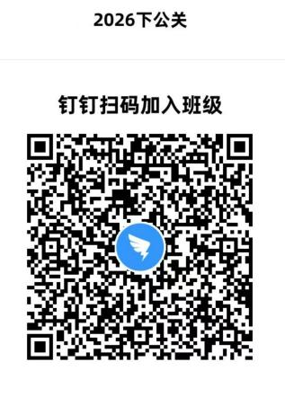
视觉传达设计 | PCES9104 | 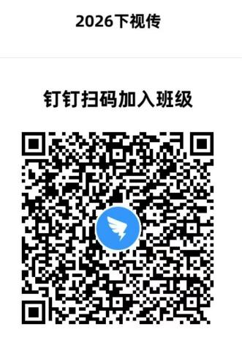

四、2026年6月29日起，考生可登陆论文写作系统撰写论文。（系统网址等信息会在钉钉群内公布）

五、论文撰写流程时间安排：
主要工作 | 完成者 | 时间安排
实名申请加入钉钉群 | 考生 | 2026年6月23日前
选题及提交选题报告 | 考生 | 2026年6月26日—2026年6月30日  （汉语言文学专业选题方向须与申报时一致）
选题报告审阅 | 指导老师 | 7月1日—7月5日
选题报告修改及提交 | 选题未通过考生 | 7月6日—7月9日
选题报告再次审阅 | 指导老师 | 7月10日—7月12日
初稿写作及提交 | 选题已通过考生 | 7月13日—8月10日
初稿批阅 | 指导老师 | 8月10日—8月14日
初稿修改及提交 | 考生 | 8月15日—8月31日
初稿再次批阅 | 指导老师 | 9月1日—9月6日
终稿写作及提交 | 考生 | 9月7日—9月21日
终稿评阅 | 指导老师 | 9月22日—9月30日
论文答辩 | 考生、专业导师 | （钉钉群内另行通知）
成绩公布 | 北京市自考办 | （以考试院官网公示为准）
重要提示：
- 考生务必按要求加入论文通知钉钉群，否则无法获取相关通知及论文在线写作系统网址和账号信息。
- 汉语言文学专业考生，选题方向必须与申报时保持一致。
- 选题需自拟，系统内无参考，建议考生提前构思。各专业要求如下：
广播电视编导：题目、研究目的与意义、研究问题、研究方法、论文大纲（到二级标题）、参考文献（至少五个）、关键词（至少五个）
播音与主持艺术：题目、目的与意义、目录（到二级标题）、参考文献（至少五个）
动画：题目、目的与意义、目录（到二级标题）、参考文献（至少五个）
汉语言文学：题目、目的与意义、目录（到二级标题）、参考文献（至少五个）
公共关系学：论文标题、研究问题（研究目的）、研究方法。【研究问题（研究目的）须要明确，不应含含糊糊或仅仅描述某种现象，应当与论文标题呼应。研究方法应当说明：具体研究对象（具体要分析什么）、研究对象选择的依据（为什么要研究它）、具体怎么分析（比如，访谈、问卷等）。】
数字媒体艺术：题目、作品类型、创作软件、选题缘由、选题意义、作品内容策划、作品美术设计
- 指导老师通过论文在线写作系统对考生提交的选题、初稿、二稿进行审阅并提出修改意见。考生应及时查看，并在规定的时间内根据指导老师意见进行修改并提交。已审批通过选题考生不得无故更改。终稿提交后，指导老师进行评分且不再提出修改意见。终稿评分不及格的考生无资格参加论文答辩，终评成绩以不及格计。
- 广播电视编导、播音与主持艺术、动画、汉语言文学、公共关系学专业论文正文部分（绪论+正文+结论）不得低于6000字，否则取消答辩资格，终评成绩以不及格计。
- 数字媒体艺术专业毕业设计报告字数不得低于3000字；毕设作品创作类型为“H5作品”或“APP设计”。字数不足或未使用指定工具，将被取消答辩资格，终评成绩以不及格计。
- 论文终稿（毕设报告）的查重要求：相似率不得超过30%（含）、复写率不得超过10%（含）。校自考办负责对考生提交的论文终稿（毕设报告）进行查重，超出比例者则取消答辩资格，终评成绩以不及格计。（查重系统：维普检测系统）
- 论文终评成绩评定
（1）终评成绩采用四级计分制：优（85－100分）、良（70－84分）、及格（60－69分）、不及格（60分以下）。
（2）论文终稿成绩与答辩成绩均达到60分及以上者，毕业论文终评成绩计算方法为：终评成绩=论文成绩×35%+答辩成绩×65%
（3）论文终稿成绩或答辩成绩未达到60分者，终评成绩为不及格；未提交论文终稿或具有答辩资格但未答辩者终评成绩为“不及格”。
（4）论文终评成绩以考试院公布为准。
9、论文终评成绩达到良或以上者，方可申请学位

六、校自考办联系人：李老师，咨询电话：010-65779095

中国传媒大学高等教育自学考试办公室
2026年5月

